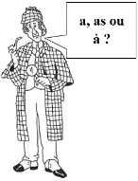
H2
Quand écrire a, as ou à ?

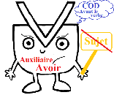
A sans accent et as sont des formes conjuguées du verbe avoir (au présent de l’indicatif). On peut changer le temps ou la personne.

Exemples : 1/ Il a gagné une médaille.
Il avait gagné une médaille.
Il aura gagné une médaille.
Nous avons gagné une médaille.

2/ Tu as de la volonté.
Tu avais de la volonté.
Tu auras de la volonté.
Nous avons de la volonté.
_______________________________

À est une préposition et reste invariable.

Exemple : Un bateau à voile.

